28.01.2021.

Aizsargdambja būvniecības darbi turpinās ziemas sezonā
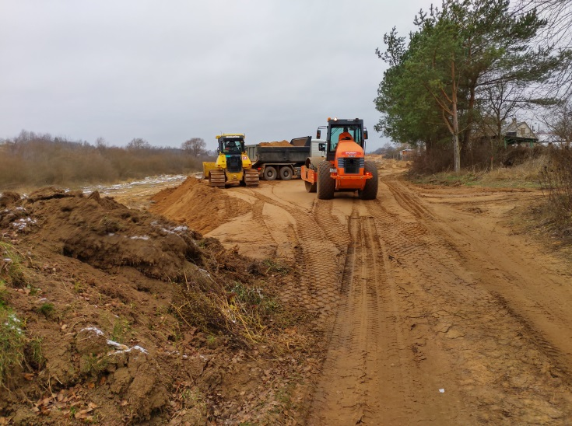 | 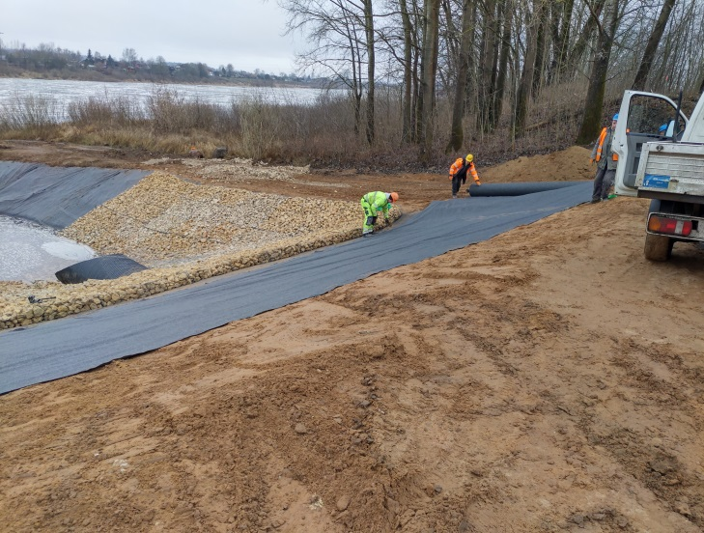
Daugavas upes labajā krastā aktīvi turpinās aizsargdambja būvniecības darbi posmā no Ruģeļu ūdenskrātuves līdz Meļņičkas upei. Darbus veic uzņēmums SIA “Valkas meliorācija”, būvuzraudzību veic SIA „REM PRO” un autoruzraudzību - SIA „Geo Consultants”.
2020.gada decembrī būvdarbu izpilde ir paveikta 20.81% no kopējā ieplānotā darbu apjoma. Būvdarbi notiek bez kavējumiem, atbilstoši apstiprinātajam laika grafikam. Saskaņā ar būvprojekta dokumentāciju, objektā tika veikta apauguma novākšana (sīkmežs, krūmi), celmu un ciršanas atlieku utilizācija, kā arī sūkņu stacijas būvbedres rakšanas darbi. Turpinās trases nospraušana un piketāžas atjaunošanas darbi, minerālgrunts pievešana un iebūve vajadzīgajā slīpumā, blīvējot pa slāņiem, tiek veikta drenāžas izbūve, kā arī atbērtnes vietas sakārtošana un planēšanas darbi.
Nākamā mēnesī ir plānots turpināt iesāktos darbus, ja klimatiskie laika apstākļi būs tam piemēroti.
Būvdarbi notiek Eiropas Savienības fonda projekta “Eiropas Reģionālās attīstības fonda projekta “Daugavpils pilsētas aizsargdambja būvniecība Daugavas upes labajā krastā, Nometņu ielas rajonā, plūdu apdraudētajā teritorijā” (projekta numurs Nr.5.1.1.0/17/I/005) ietvaros.
Projekta mērķis ir izbūvēt aizsargdambi pilsētas labā krasta teritoriju pasargāšanai no Daugavas upes ūdeņiem, samazinot augstu plūdu risku un nodrošinot kvalitatīvu, drošu dzīves vidi un konkurētspējīgu saimniecisko darbību.
Projekta realizācijas termiņš ir 42 mēneši no vienošanās parakstīšanas dienas.
Projekta kopējās izmaksas ir EUR 3 468 721.41 no tām kopējās attiecināmās izmaksas ir
EUR 3 324 308.17, t.sk. Eiropas reģionālā attīstības fonda finansējums EUR 2 219 185.35
Informāciju sagatavoja:
Daugavpils pilsētas domes Attīstības departamenta Projektu nodaļas vecākā eksperte projekta jautājumos Helēna Trošimova

